嵌入式技术作业安排
（每周主动查看作业的更新信息）
作业的评分参考
- 思路清晰，过程步骤规范，逻辑严谨。40%
- 计算结果正确，实验或者评估结果合理，且有相应分析。30%
- 书写工整，板书规范。 10%
- 按时完成并及时提交。 10%
- 积极参与作业的交流与讨论。10%

作业提交格式要求：
- 每次作业单独压缩成一个压缩包上传，设计文档或者研究报告以word文档撰写，并同时转换一份pdf格式的文档一起打包上传。
- 文件名的格式为：学生姓名_作业几_作业的内容名称简称.rar ，切勿上传以文件夹的形式上传。
- 如果有源代码，请将包含源代码的整个工程文件夹压缩，以附件的形式一起提交。
- 电子件版本的作业必须全部提交，纸质打印版本根据老师的要求上交。
- 电子件上载Canvas相应目录下。纸质的作业由课代表统一收齐，交给老师

置顶：
上半学期MCS51的project，在Proteus 环境下，基于MCS-51，采用并行接口的ADC0809模数转换器和模拟温度传感器，设计一个数字体温计，具体包括1）模拟温度信号的采集和模数转换，2）AD采集，以及ADC与单片机的接口，3）单片机对输入数字信号的处理，显示和传输（基于UART的无线蓝牙传输和接收）等功能。
评分标准：1. 实现基本功能，使用IO扩展技术，中断，定时器和UART外设， 70分
2. 基本功能完备，能稳定演示 80分
3. 从实际角度考虑，如精度，实用性等方面有考虑更加完备 90
4. 完美无缺 100分。

完成的时间节点：
第三周 完成设计文档，包括关键元器件的选型，整个系统的功能定义；
第四周 完成Protues 硬件设计，保证硬件原理图的正确，51单片机能正常工作，测试LED能正常工作，显示正确的额工作状态，有完善的最小系统；
第五周 各功能模块的独立调试，ADC可以采集到正确的数据，LCD可以显示需要显示的数据等。
第六周 完整的系统设计，protues硬件设计，并实现串口通信，整个系统必须要用到中断，定时器和串口通信（至少完成UART的硬件设计）。
第七周 完成大作业的系统设计，并在protues中完成硬件设计原理图，并进行必要的硬件仿真测试，形成3-4页的设计文档，包括系统架构框图，外围接口的设计原理，在前期工作的基础上，通过UART实现温度信息的向外传输，或者两片51之间的串口通信，各模块功能都已经实现。完成包括串口在内的所有功能。
第八周 完成大作业的baseline（基线版本），包括1）、设计文档，包括系统设计，关键元器件选型，比如ADC与放大电路以及MCS51单片机的接口，硬件设计图，软件流程和代码，演示结果（截图），问题解决情况，心得体会等。2）、Protues硬件原始设计（附件1），3）Keil完整的ASM原始代码（附件2）。4、所有定义的基本功能全部实现。

第一次作业（本次作业只需要提交电子件，不需要打印纸质）（截止时间2月26日）
1、调研 嵌入式技术在生物医学工程或者医疗器械领域的应用实例2-3个，了解实例中系统架构以及工作原理。
2、安装学习Keil 软件，该软件是MCS-51的编译调试软件。 1）先下载安装，然后找一个汇编语言的实例，编译，链接，运行，查看结果（请课代表统一软件版本，可以参考运行第一讲PPT中的汇编例程，我们选择1-2位同学介绍该工具的使用））。推荐大家统一使用Keil uvision5 C51 或者接近版本。
3、安装学习使用Proteus，安装好之后，先找一些实例看看，比如通过按键点亮LCD等的实例。或者借一本关于Proteus的书先自学起来（请课代表统一软件版本，我们选择1-2位同学介绍该工具的使用，请同学自愿提早和老师联系）。推荐大家统一使用Protues8.6 或者接近版本，在Proteus 下完成MCS-51 的最小系统原理图设计，并用仿真示波器测试复位电路（上电复位和按键复位），记录分析其时序是否满足系统要求的复位电平。

第二次作业（2023年3月11日之前完成）

- 第一次作业2的基础上，在Keil 环境下，编写一段程序，验证加法指令，减法指令，乘法指令，除法指令运算对PSW寄存器相关bit的影响，如AC ，CY， P，OV等的变化。熟悉MCS-51 单片机的指令执行过程。
- 第一次作业2的基础上，在Keil 环境下，编写一段程序，验证PUSH，POP指令，并掌握SP寄存器和堆栈的使用原理，以及程序指针PC的运行轨迹，同时观察对相关寄存器的运行变化，以及数据Memory以及程序memory的结构内容。熟悉MCS-51 单片机的指令执行过程。
- 调研完成数字体温计设计文档，包括关键元器件温度传感器，ADC，LED/LCD等的选型，整个系统的功能定义；在Protues 完善MCS-51最小系统的硬件设计，保证51单片机能正常工作，测试LED能正常工作，显示正确的工作状态，有完善的最小系统，包括复位电路，晶振，供电系统，电源开关，按键，状态显示；

第三次作业（2023年3月18日之前完成）

- 调研完成数字体温计设计文档，完成MCS51与七段码LED/LCD的硬件接口，以及完成MCS51-与ADC0809之间的硬件接口，并能将从ADC采集到的模拟信号的量转化为数字信号，并显示在七段码LED/LCD 上。

第四次作业（2023年3月23日之前完成）

1、在keil以及Protues中运行，并输出参看结果。注意：这不是完整的工程文件，请在一个完整的工程文件中插入下面代码再开始仿真测试。
（本例请在Keil 上仿真）
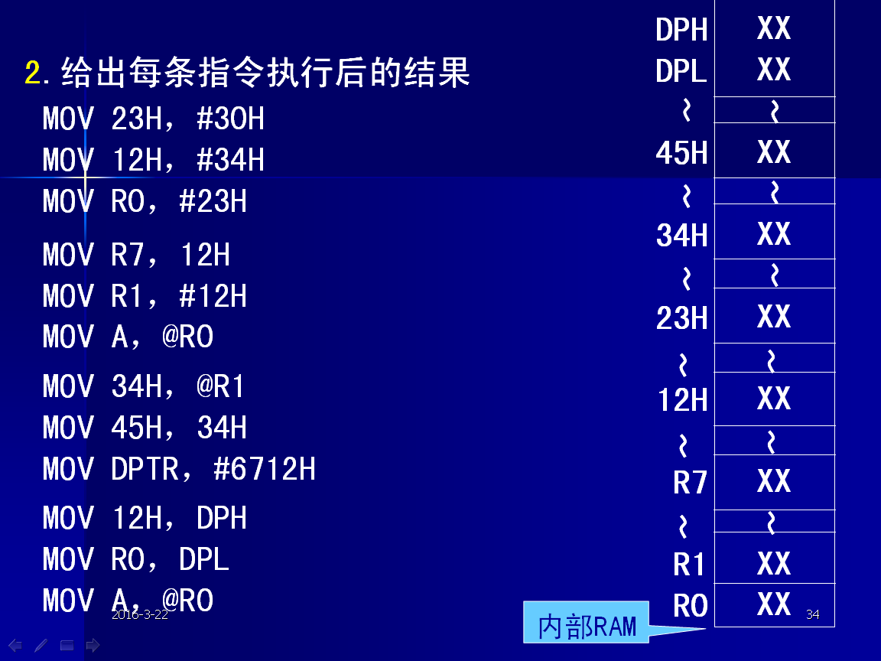
（本例请在Keil 上仿真）

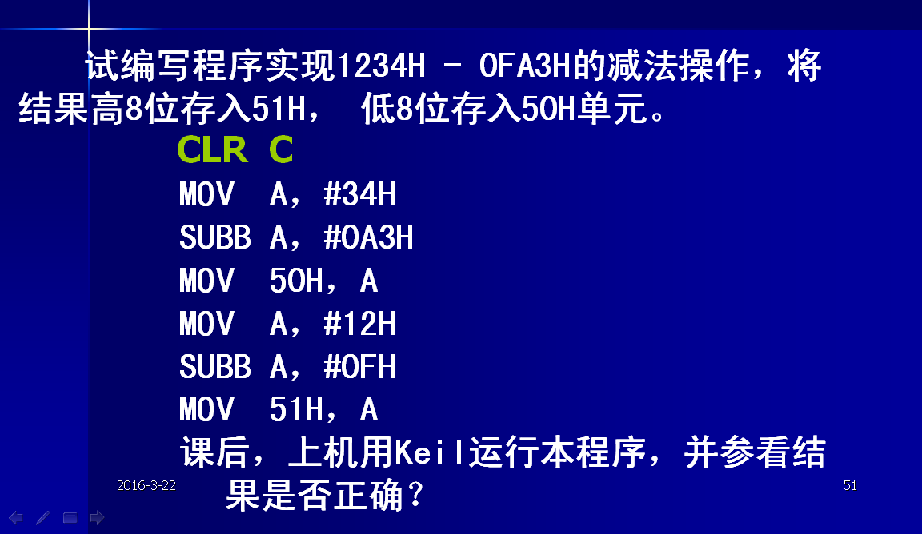
（下面作业请在protues 上仿真）
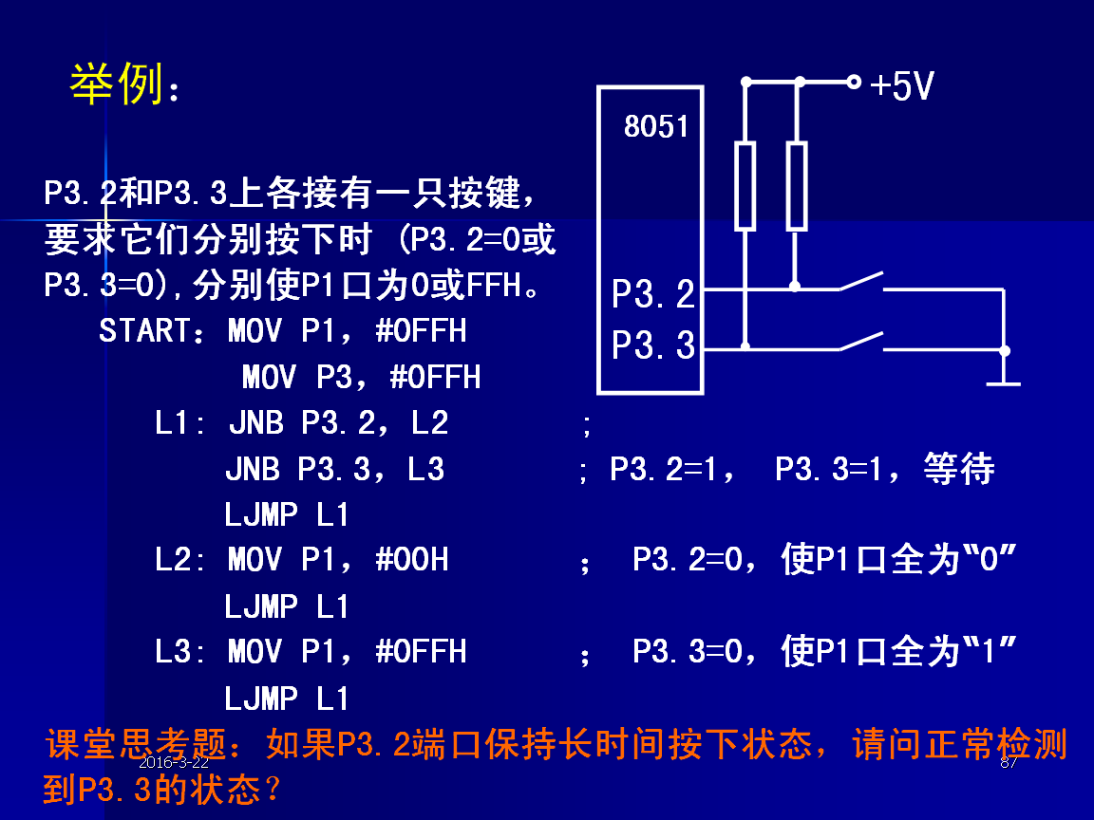
2、阅读“MCS51 microcontroller family user's manual-重点参考.pdf”文献，如下章节：
- 第一章 7-28 页
- 第二章中 的指令部分（第58-105），并自主选择6条指令在Keil中测试参考资料给出的例子。（选择标准是：自己觉得复杂或者不太熟悉的指令）。比如：ADDC的例子
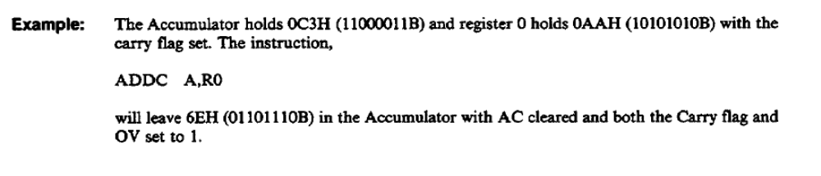
- 先分析《 7第7讲：MCS-51程序设计》 标注为“必读”的程序，并请在keil上运行查看见过是否正确。（上机完成本章中例1,3,5,6,7）
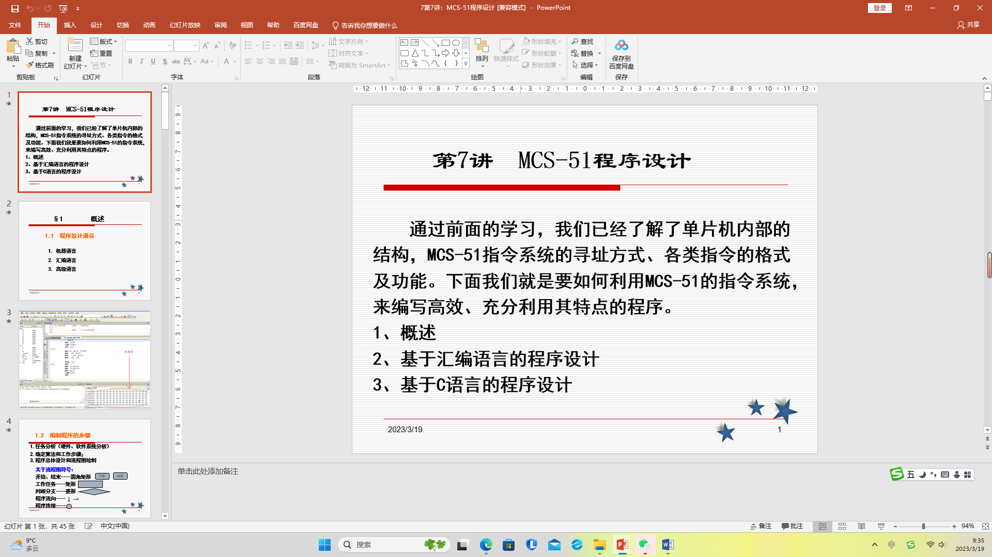

第五次作业（2023年4月01日之前完成）

1、完成第八讲ppt 最后例题 keil 结合protues 联合完成软件仿真。通过外部中断控制八盏灯循环点亮。
解：通过P1口扩展八盏灯，在 INT1 引脚接一个按钮开关到地，每按一下按钮就申请一次中断，点亮一盏灯，中断服务则是：依次点亮八盏灯中的一盏。采用边沿触发。硬件电路如下图所示。
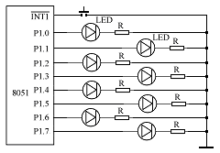

2、混合编程示例
1）工程1：（主程序与子程序全部用C语言）在8051的调试环境Keil下，用C语言编程完成如下操作。
编写一个子函数实现 C=A*A + B*B； 其中A，B可以作为参数从主程序输入，子函数完成运算之后，将乘加的结果返回给主程序。

2）工程2：（主程序与子程序全部用ASM语言）在8051的调试环境下，用ASM语言编程完成如下操作。
编写一个子函数实现 C=A*A + B*B； 其中A，B可以作为参数从主程序输入，子函数完成运算之后，将乘加的结果返回给主程序。

3）工程3：（主程序用C语言与子程序用ASM语言）用混合编程的方法完成上面第2）题的内容， 主程序用c语言完成，子函数用汇编语言完成。 注意参数传递过程。

其中工程1和工程3可以并在一个工程中完成，工程2则独立实现，比较三种情况的结果是否一致！

3. 继续完善MCS51数字体温计采集大作业系统设计以及硬件设计部分的内容，如系统设计框架，温度传感器，ADC读写（请采用中断机制），外部设备与MCS-51的硬件接口，包括显示接口，UART或者无线传输接口等硬件设计，并先在Protures中完成原理图的制作。
目前希望能做到ADC正确采数据和显示；

第六次作业（2023年4月5日之前完成，所有人都需要完成如下作业，我们只是选其中几位分别暂时交流）
1、用keil 和 protues 联合仿真实例1、利用定时/计数器T0的方式1，产生10ms的定时，并使P1.0引脚上输出周期为20ms的方波，采用中断方式，设系统时钟频率为12 MHz。（刘王润州和郭焘玮 展示交流这个作业）
2、PPT第11讲 4.1节， 两个mcs51之间的串口通信（ p33-40 实例），在protues 和keil 联合仿真， 推荐使用串口收发中断来处理收发事件，并扩展收发控制按键，和收发显示验证模块。（比如，通过按键控制什么时候开始收发，接收端的数据可以显示出来以便和发送端比较，是否一致等）（张露雨，高辰昊演示交流这个作业）

3、基于MCS51数字体温计采集大作业系统设计以及硬件设计部分的内容，如系统设计框架，温度传感器，ADC读写（请采用中断机制），外部设备与MCS-51的硬件接口，包括显示接口，UART或者无线传输接口等硬件设计，并先在Protures中完成原理图的制作。（张劼媛，左子瑞演示交流这个作业）

4. 试用Protues 仿真MCS-51 通过ＭＯＶＣ和ＭＯＶＸ指令访问外部memory的时序。操作提示，将逻辑分析仪接在与访问外部存储器相关的51单片机的管脚上（如，P0，P2,ALE，PSEN，RD，WR等），运行带有MOVC 和MOVX的指令，用逻辑分析仪抓取管脚上信号的时序。（选作）

